2015
DUBSKÉ LISTY prosinec

Informace z Úřadu městyse Dub

Usnesení č. 7/2015
z jednání Zastupitelstva městyse Dub konaného dne 20. 11. 2015

Zastupitelstvo městyse Dub schvaluje:

- ověřovatele zápisu: Ing. Milan Pavlovský, Lenka Kuklová, zapisovatele: Jitka Kohutová
- program – pozvánku
- zažádat z Programu obnovy venkova o: Úroky z úvěru a o Opravu fasády na č. p. 77 v Dubu
- firmu Agrozet České Budějovice, a.s., IČ: 28113128, na základě nejvýhodnější nabídky uchazeče při výběrovém řízení na akci „Čelní nakladač pro traktor Zetor Major 70“, nejnižší nabídková cena bez DPH: 133.900,- Kč, DPH: 28.119,- Kč, cena celkem vč. DPH: 162.019,-Kč
- v roce 2016 zrušit kontejnery a přejít na popelnice, vývoz 1x 14 dní, popelnice: spoluúčast od obyvatel: 300,- Kč/popelnici
(Cena vývozu: 3.800,-Kč/1 svozový den + odstranění SKO: 1.200,- Kč/1 tunu)
- smlouvu o převodu odpadu do vlastnictví o poskytování služeb oprávněné osoby v oblasti nakládání s odpady na území městyse a místních částí
- OZV č. 2/2015, kterou se mění a doplňuje OZV č. 3/2012 o místních poplatcích
- Plán inventur na rok 2015
- pozvat paní Vladimíru Šafářovou na prosincové jednání ZM k podání vysvětlení. Upozornit paní Vladimíru Šafářovou, že pokud se nedostaví – možnost neprodloužení nájemní smlouvy z důvodu nesplnění podmínek nájemní smlouvy.
- slečně Michaele Trollerové výpověď z bytu k 30. 11. 2015
- pokud paní Lenka Albrechtová neuhradí dlužné nájemné do 31. 12. 2015, nebude jí prodloužena nájemní smlouva
- schvaluje Smlouvu o zřízení věcného břemene č. PI-014330033215/001, jednorázová úhrada 9.700,- Kč bez DPH
- paní Libuši Jusibové splátkový kalendář: splátka 500,- Kč/měsíc
- vyvěšení záměru na pacht části pozemku č. 434/3, k. ú. Dub

Upozornění pro občany

Městys Dub dostal upozornění od Hasičského záchranného sboru Jihočeského kraje, že se z řad občanů množí dotazy na prodej a distribuci požárních hlásičů do domácností.
Prodej a instalace těchto požárních hlásičů není v rozporu se zákonem a existují společnosti, které se touto službou zabývají.
Nicméně bylo zjištěno, že domácnosti obvolávají a obchází podvodné osoby, které se představují jako hasiči nebo preventisté a tuto službu nabízí. Z tohoto důvodu o této situaci informujeme a varujeme vás před podvodníky, kteří se vydávají za příslušníky HZS Jihočeského kraje.
Požární hlásiče v domácnosti jsou velmi přínosné a při jejich správném využívání vysoce spolehlivé. Pořizovací cena hlásičů se pohybuje již cca od 200,- Kč a ani jejich instalace není složitá. Důležitá je také detekce oxidu uhelnatého (CO). Oxid uhelnatý je častou příčinou úmrtí při nedokonalém spalování. Cena hlásičů CO se pohybuje od 400,- Kč.
S případnými dotazy týkajícími se problematiky požárních hlásičů a jejich instalace je možné se obrátit na SH ČMS Prachatice a samozřejmě také na HZS Jihočeského kraje, a to telefonicky, písemně či osobně.

Dále Městys žádá všechny občany, kteří ještě nezaplatili poplatek za domovní odpad, aby tak urychleně učinili do konce tohoto roku. Po novém roce budou rozesílány upomínky s podstatným navýšením.

Od nového roku popelnice !!!

Vážení občané,
na Zastupitelstvu Městyse Dub dne 20. 11. 2015 bylo rozhodnuto, že se na území Městyse Dub zruší kontejnerový způsob likvidace odpadů a přejde se na popelnice. A co je důvodem této velké změny?
Tak v prvé řadě, v Dubských listech Vás informujeme o tom, že odpad by se měl třídit, a co je možné do kontejnerů ukládat a co ne. Pokaždé, když se kontejner vyváží, je zde spousta papíru, plastů, elektrozařízení, apod., i přestože je zde možno tento odpad odevzdávat ZDARMA na místech určených, jen popojít o pár kroků dál. Co na tom, že když se to dá do velkého kontejneru, tak to městys (tzn. všichni občané) zaplatí. Jenže, za celý rok to dá dohromady velkou částku. A proč tam nedat horký popel? Vždyť kontejner se uhasí. Jen od začátku této topné sezony kontejnery hořely již třikrát !!! A protože odpadové hospodářství se nám rok od roku promítá více do rozpočtu, rozhodli jsme se tento systém zrušit. Věříme, že zodpovědných občanů je valná většina a právě těm by měl systém popelnic vyhovovat. Výše poplatku za svoz odpadu zůstane pro rok 2016 zatím stejná, tj. 500,- Kč.
Každá rodina obdrží svoji popelnici o velikosti 120 litrů (plastovou a na kolečkách), na kterou si připlatí 300,- Kč (zbytek doplatí městys) a vývoz bude 1x za 14 dní. O dalších krocích vás budeme pravidelně informovat. Na systém popelnic městys najede v okamžiku, kdy bude systém kompletně připraven.
Václav Novák, starosta městyse

Z našich škol

Mateřská škola

23. 11. 2015 do mateřské školy opět zavítalo divadélko Zvoneček s "Vánoční pohádkou". V pohádce Péťa a Madlenka děti pomáhaly sněhové panence přivolat zimu. V tu chvíli začalo za okny opravdu sněžit. Z prvního sněhu byly děti nadšené, z procházky se místo dětí do školky vrátili sněhuláci. V listopadu se děti seznamovaly se základními znaky podzimu, ale i pomalu nacvičovaly na vánoční besídku.
Jana Lencová, učitelka MŠ

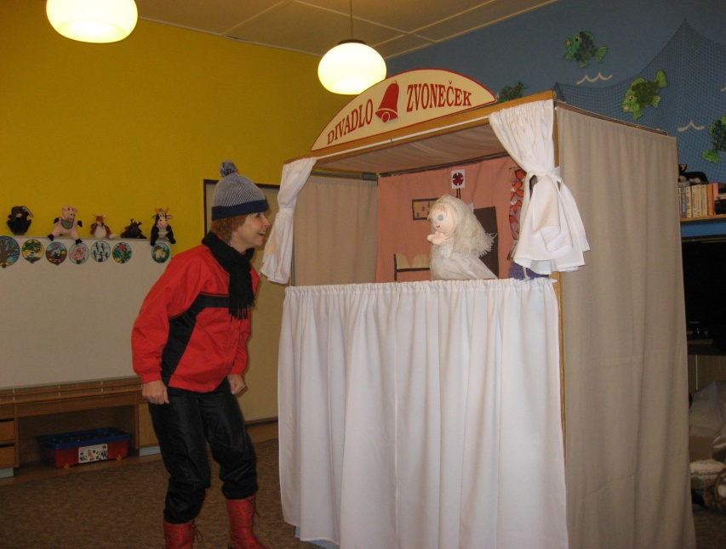

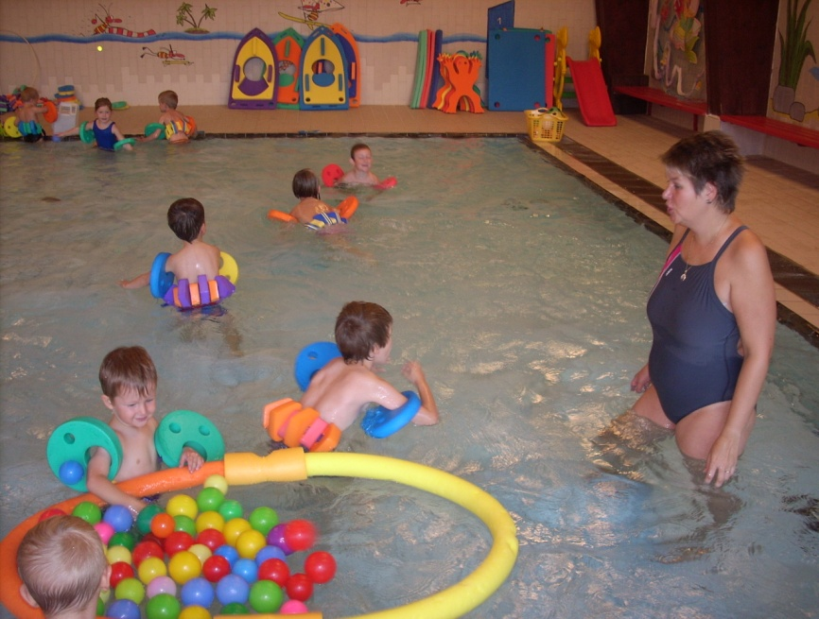

Základní škola

Žáci základní školy ukončili kurz plavání v Prachaticích, na kterém se všichni naučili plavat.

STROOM DUB

Naši klienti se zúčastnili 6. ročníku literární a výtvarné soutěže “O cenu Jiřího Šedého – Nejsem na světě sám“ na téma: CO BYCH CHTĚL(A) NA SVĚTĚ ZMĚNIT
S radostí oznamujeme, že se našim klientům podařilo ve výtvarné části - kategorie 16 let a více, zabodovat.
Alexandr Štěpánek obsadil krásné třetí místo a Miloslav Vyšata místo desáté.
Jmenovaným gratulujeme a z jejich úspěchu máme radost všichni.
Vladimíra Čapková, PR manažer
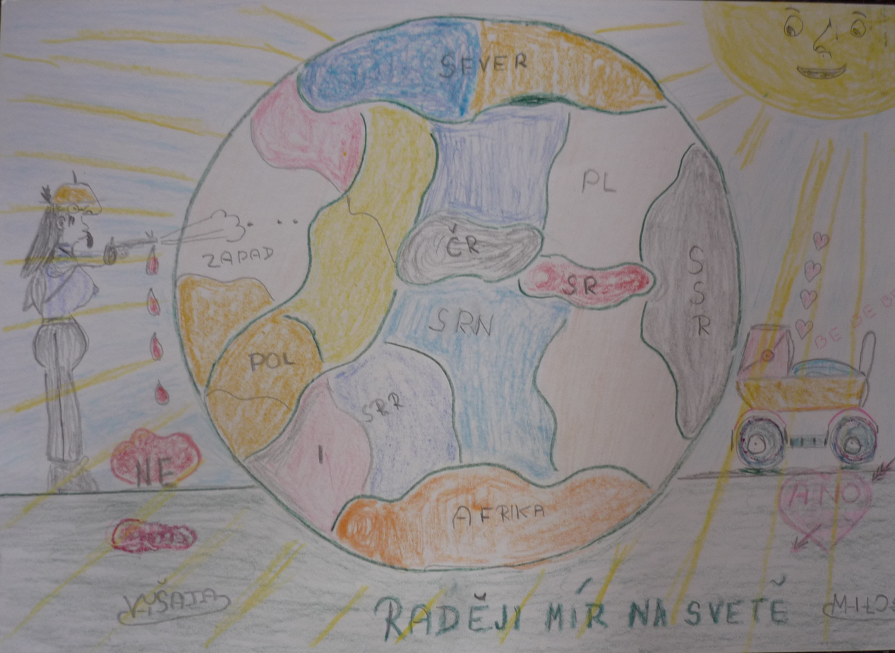
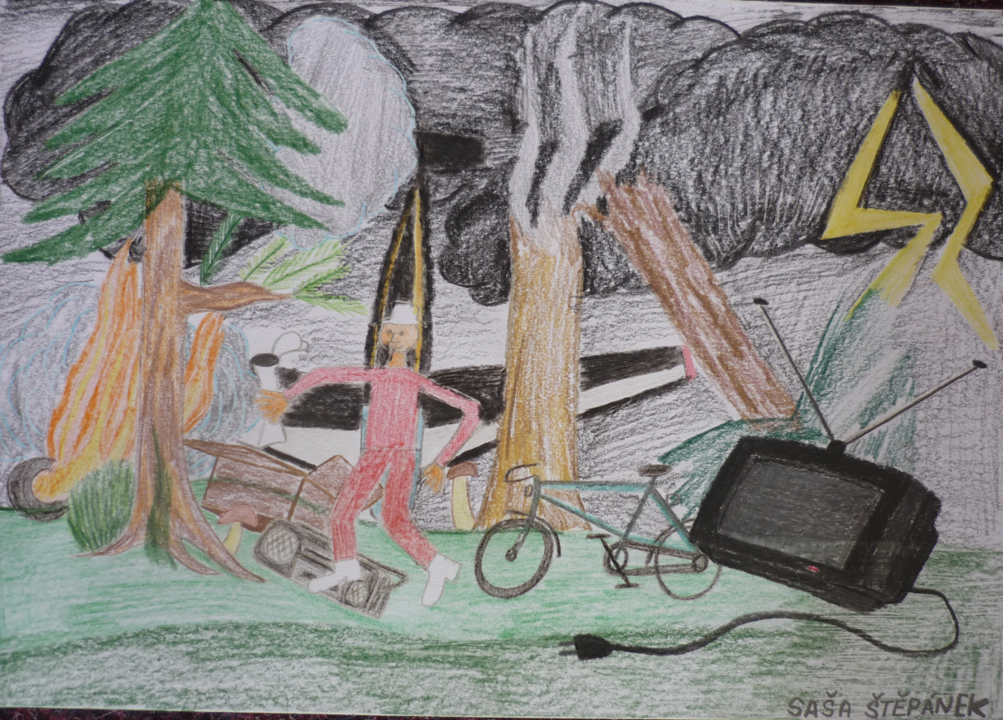

Miroslav Vyšata Alexandr Štěpánek

Pozvánky na akce

MKC Dupy Dub vás zve na:

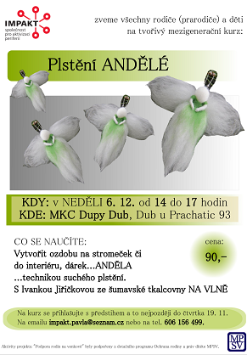
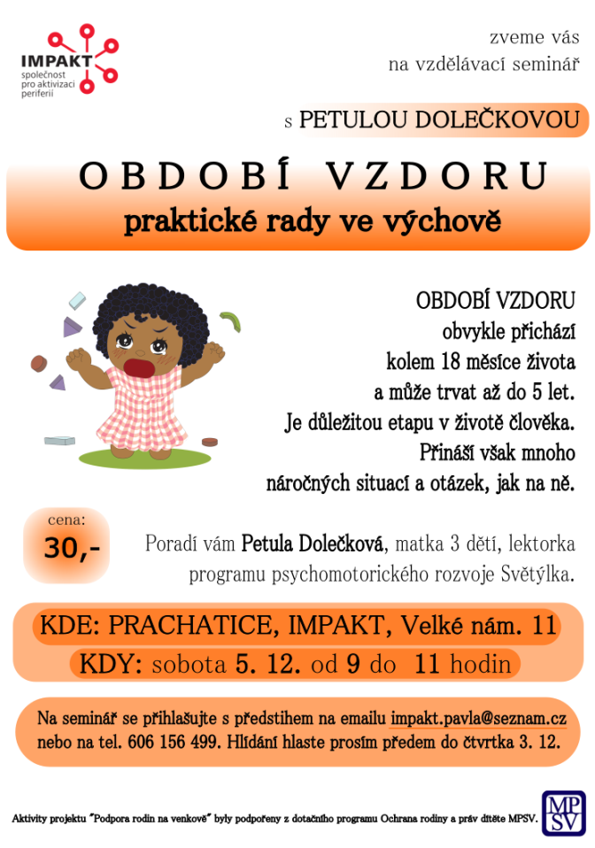
12. 12. 2014 od 14.00 do 17.00 hod. v MKC Dupy Dub V ZÁŘI SVĚTLA - výroba lucer-niček pro malé a velké s Martinou Vaverkovou z atelieru TVOR.
Cena 140,- Kč/dospělý + dítě

Základní a mateřská škola ve spolupráci se STROOM Dub vás zve na:

Vánoce na zámku – již tradičně jste všichni zváni 17. 12. 2015 v 17 hod na zámek.
S laskavým svolením majitelů manž. Battagliových tady můžete shlédnout Vánoční hru, kterou pro vás připravily děti ze ZŠ a zazpívat si vánoční koledy s dětmi, klienty STROOMU a s klavírním doprovodem paní Mgr. Battagliové.
Po akci na zámku se všichni sejdeme na náměstí, popovídáme si s přáteli při svařáku, koláčcích, vaflích a poslechneme si vánoční koledy. Přijďte si vychutnat sváteční atmosféru a naladit se na vánoční strunu.

Městys vás zve na:

Vánoční mši
Po předběžném jednání s římskokatolickou farností Prachatice je pravděpodobné, že i letos budeme mít možnost navštívit na Štědrý večer vánoční mši v místním kostele. Kdo se zúčastnil loňské bohoslužby, určitě se letos rád zúčastní znovu.
Zřejmě zůstane v platnosti i čas konání, tj. 16 hodin.
V případě, že budeme mít vánoční mši potvrzenou od pana vikáře, budeme vás pomocí plakátů informovat. Těšíme se na důstojnou oslavu vánočních svátků a všechny vás srdečně zveme.

Blahopřejeme

Do života vítáme nového dubského občánka Jakuba Pravdu.

Něco málo z historie

Historie obecního vodovodu v Dubu (část druhá - dokončení)

V roce 1949 bylo vody dost, ale postupem času se situace změnila. V roce 1957 bylo v Dubu založeno Jednotné zemědělské družstvo, které započalo s výstavbou farmy a bylo třeba stále vice vody pro ustájený dobytek.
V roce 1963 byl také postaven obytný dům JZD s devíti bytovými jednotkami.
Dále se též zvyšovala spotřeba vody v ostatních domácnostech, kde si obyvatelé Dubu začali stavět koupelny, splachovací WC a kupovat si elektrické pračky.

Zápis v kronice roku 1964
Letošní zima připravila místnímu obyvatelstvu potíže se zásobováním vodou. Zdejší vodovod vybudovaný v r. 1948 z dosti špatného materiálu měl málo vody jednak tím, že trubky nejsou delší dobu čištěny a zanášejí se, jednak že prameny již spotřebě nedostačují a též tím, že trubky vedení v obci vadou materiálu praskají. Situace roku 1964 byla taková, že voda tekla jen v Židovské ulici, Dolejší ulici a do objektů JZD. Ostatnímu obyvatelstvu v obci nezbývalo než vodu vozit, nebo nosit od studně na náměstí č. p. 24 (před Neužilů). Byla to jediná studna v obci, která zásobovala zdejší obyvatelstvo vodou.
Tuto kritickou situaci vyřešilo JZD vybudováním vlastního vodovodu. Zdroj vody byl u potoka pod transformátorem, kde byla vybudována akumulační studna, čerpací stanice a výtlačný řád do farmy JZD. Tím se situace v zásobování vodou na čas uklidnila.
Nadále však v obci pokračovala bytová výstavba. V roce 1967 byly dokončeny čtyři bytové jednotky JZD (2 finské domky), dále bylo v roce 1977 dokončeno 12 bytových jednotek školního statku. K dalšímu nárůstu spotřeby vody došlo v roce 1978 po výstavbě bytového domu JZD o čtrnácti bytech. Po jeho dokončení v něm však bylo umístěno Jazykové středisko pro zahraniční studenty.
Nedostatek vody v obci byl opět kritický, proto místní národní výbor přikročil k objednání hydrogeologického průzkumu, v jehož rámci byly zřízeny dva hloubkové vrty a provedeny předběžné čerpací zkoušky. Na základě provedených čerpacích zkoušek bylo objednáno zpracování projektové dokumentace na rekonstrukci vodovodu. Stavba byla zařazena ONV Prachatice do investiční části akce „Z“. Předmětem rekonstrukce bylo zřízení nového natékacího řádu vč. opravy jímání vody z vodních zdrojů v Káranicích. Další částí byl výtlačný řád z čerpací stanice. Pro zvýšení akumulace vody bylo provedeno doplnění o nový vodojem o obsahu 100 m3. Celou stavbu provázely materiální problémy (šoupata, plastové potrubí, čerpadla). Stavba vodovodu byla v roce 1981 dokončena. Voda byla nezávadná, ale vzhledem k vysokému obsahu železa nekvalitní. V době většího odběru vody, což bylo prakticky někdy celý den, měla voda rezavou barvu a prádlo v ní prané podle toho vypadalo. Kdo chtěl mít bílé prádlo bílé (aspoň trochu) musel prát v noci. Tento stav trval až do roku 1994.
V okolí Dubu nebyl nalezen žádný dostačující zdroj pitné vody, proto bylo rozhodnuto o napojení místního vodovodu na Jihočeskou vodárenskou soustavu. Místo k napojení bylo určeno ve Strunkovicích nad Blanicí. Započato s touto akcí bylo v roce 1992 a ukončena byla v roce 1994.
Od této doby máme vodu opravdu kvalitní a dostatek, ale za vyšší cenu za m3.
pro DL Alena Nováková

Krásný předvánoční a vánoční čas a
do roku 2016 zdraví, klid a pohodu
přejí Dubské listy

Adresa redakce.: dubskelisty@centrum.cz

Zpravodaj městyse Dub u Prachatic, vydává Městys Dub u Prachatic jako měsíčník
Redakce: Marie Matušková, Alena Nováková, Václav Novák
uzávěrka 25. v měsíci

